春節祭飲食ブース出展者要覧
一つの飲食ブース金額 13万円（税込）
テントタイプの構造
基礎小間テントは、間口5,400×奥行3,600×高さ2,000(梁までの高さ)です。
１つのテントを２出展者で使用しますので、１小間は上記テントの１/２(間口2,700×奥行3,600)です。
※小間内の中仕切幕は設置いたしませんが、前後面・外側面(左右)の４方に側幕を設置します。
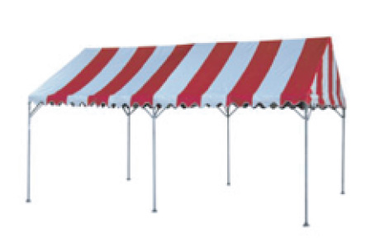＜付属備品について＞
出展小間テント１小間につき、下記の備品が付属します。
●出展者名看板（w2500×h750）×１枚
●テーブル（w1800×d600×h700）白クロス付き×１枚
●テーブル（w1800×d600×h700）×１枚
●テーブル（w1800×d450×h700）×１枚
●手洗いセット（ポリタンク蛇口付×2＋バケツ×2）×１セット
●パイプ椅子×２脚
●蛍光灯(40w）×１灯
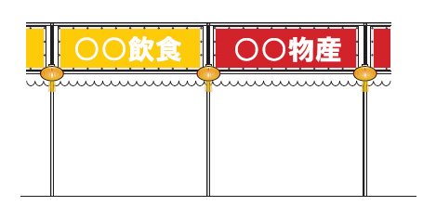 ●Ｗコンセント（1,5Kw以下）×１個
○共用テーブル（w1500×d600×h700）白クロス付き×１枚/１張
※養生用ブルーシート×１枚
※設備用ガスボンベ10kg×適宜（必要に応じて）
※テント１張に付き、消火器（10型）×１本
※上記以外の各小間内の什器・備品、装飾工事、設備工事等は、出展者の自己負担で、お願い致します。
※上記以外の追加備品を有料にて受付します
